Принят на  Педагогическом совете:  Протокол № 1  от « » 2021 г. | «УТВЕРЖДАЮ»  Заведующая МБДОУ «Детский сад  «Колобок» ст. Зеленчукской»  ________________ З.Д. Миронычева  « » 2021г.
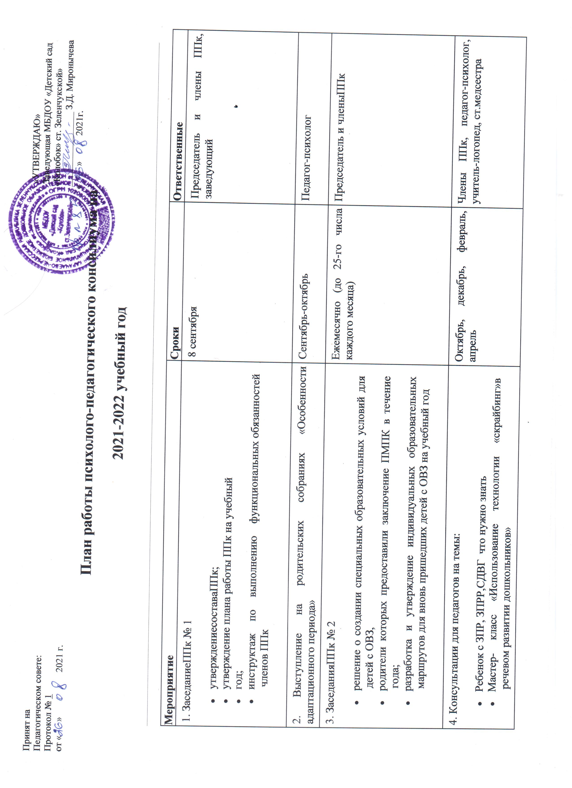
План работы психолого-педагогического консилиума на
2021-2022 учебный год
Мероприятие | Сроки | Ответственные
1. ЗаседаниеППк № 1  - утверждениесоставаППк;  - утверждение плана работы ППк на учебный  - год;  - инструктаж по выполнению функциональных обязанностей членов ППк | 8 сентября | Председатель и члены ППк, заведующий
2. Выступление на родительских собраниях «Особенности адаптационного периода» | Сентябрь-октябрь | Педагог-психолог
3. ЗаседанияППк № 2  - решение о создании специальных образовательных условий для детей с ОВЗ,  - родители которых предоставили заключение ПМПК в течение года;  - разработка и утверждение индивидуальных образовательных маршрутов для вновь пришедших детей с ОВЗ на учебный год | Ежемесячно (до 25-го числа каждого месяца) | Председатель и членыППк
4. Консультации для педагогов на темы:  - Ребенок с ЗПР, ЗПРР,СДВГ что нужно знать  - Мастер- класс «Использование технологии «скрайбинг»в речевом развитии дошкольников»  - Дети с эпилепсией и оказание первой помощи» | Октябрь, декабрь, февраль, апрель | Члены ППк, педагог-психолог, учитель-логопед, ст.медсестра
5. Мониторинг индивидуальных достижений детей с ОВЗ и их уровня освоения АООП – промежуточный этап | Январь | Педагог-психолог, учитель-логопед,
6. Диагностика готовности к обучению в школе будущих первоклассников | Февраль – март | Педагог-психолог, учитель-логопед
7. Мониторинг индивидуальных достижений детей с ОВЗ и их уровня освоения АООП – заключительный этап | Май | Педагог-психолог, учитель-логопед
8. ЗаседаниеППк № 3  - анализ динамики освоения АООП по результатам мониторинга индивидуальных достижений детей с ОВЗ;  - принятие решения о переводе ребенка с ОВЗ на следующий учебный год с сохранением текущей АООП или направлении на ПМПК для смены АООП (по результатам мониторинга);  - принятие решения о необходимости направления на ПМПК ребенка с ОВЗ для получения АООП при переходе на следующий уровень образования (по результатам мониторинга);  - формирование предварительных списков детей с ОВЗ на следующий учебный год | Май – июнь | Председатель и члены ППк, педагог-психолог, учитель-логопед
9. ЗаседаниеППк № 4  - формирование окончательных списков детей с ОВЗ на следующий учебный год;  - разработка и утверждение индивидуальных образовательных маршрутов для детей с ОВЗ на следующий учебный год  - анализ психолого-педагогического сопровождения детей за учебный год;  - итогиработыППк;  - оформлениеаналитическогоотчета | До1 июля | Председатель и члены ППк, педагог-психолог, учитель-логопед
10. Проведение групповых и индивидуальных коррекционно-развивающих занятий с детьми с ОВЗ в соответствии с их заключением ПМПК | В течениегода | Педагог-психолог, учитель-логопед
11. Прием документов на детей с ОВЗ (заключение ПМПК, заявление на создание специальных условий) | В течение года (с приходом детей) | Председатель и членыППк
12. Выявление детей с ОВЗ и детей «группы риска» | В течениегода | Педагог-психолог, учитель-логопед
13. Разработка АООП по новым направлениям, когда в детский сад приходит ребенок с заключением ПМПК и рекомендациями о разработке АООП, по которой специалисты еще не работали | В течение года (с приходом детей) | Председатель и члены ППк, специалисты
14. Консультирование родителей и диагностика детей по запросам родителей и/или педагогов | В течение года по запросам, в соответствии с графиком | Члены ППк, педагог- психолог, учитель-логопед
15. Внеплановые заседания по запросам администрации, педагогов, родителей  - изменение формы обучения или АООП для воспитанника с ОВЗ;  - направление воспитанника на ПМПК для получения рекомендаций по созданию специальных условий обучения;  - решение конфликтных и спорных ситуаций | В течениегода | Председатель и члены ППк, администрация (при необходимости)

